**ООО «ПРОДЭКСПОРТ**»

675000, Амурская область, г. Благовещенск, ул. Энергетическая д.1

ИНН/КПП 2801173672 / 280101001

ОГРН 1122801006041

**Региональный менеджер**

**Дубровин Тарас Евгеньевич**

Телефон/WhatsApp: 8924441156

Эл. почта: [fengtai2@yandex.ru](mailto:fengtai2@yandex.ru)

Сайт: <https://maskiopt28.ru/>



ЗАЩИТНЫЕ МАСКИ ИНДИВИДУАЛЬНОЙ защиты ОПТОМ



Характеристики

* Материал: нетканый трёхслойный (ПОЛИПРОПИЛЕНОВЫЕ ВОЛОКНА)
* Стерильность: нестерильно
* Цвет: голубой
* Страна производства: Китай
* Размер маски: 17,5*9,5 см.
* Крепление: С ПРИВАРЕННЫМИ ЭЛАСТИЧНЫМИ РЕЗИНКАМИ ДЛЯ КРЕПЛЕНИЯ НА УШИ
* Носовой фиксатор: С НОСОВЫМ ФИКСАТОРОМ
* Транспортная упаковка: картонный короб (габариты 52*46*56 см, вес 14,2 кг).
* Количество в транспортной упаковке: 4000 штук
* НЕ ОСНАЩЕНЫ ФИЛЬТРУЮЩИМИ КЛАПАНАМИ И СМЕННЫМИ ЭЛЕМЕНТАМИ
* Срок годности: 2 лет с даты производства

Цена на Благовещенске с НДС:

**от 150 000 шт.**

**1 шт. - 27.00₽**

**От 500 000 шт.**

**1 шт. – 25.50₽**

**От 1 000 000 шт.**

**1 шт. – 24,5 ₽**

Наличие на складах Москва: 1 000 000 шт.

Наличие на складе на: Санкт-Петербург: 200 000 штук.

Наличие на складе на Благовещенске: 5 000 000 шт.

Упаковка 50 штук, в коробке 4000 шт. (вес 14.2 кг.)

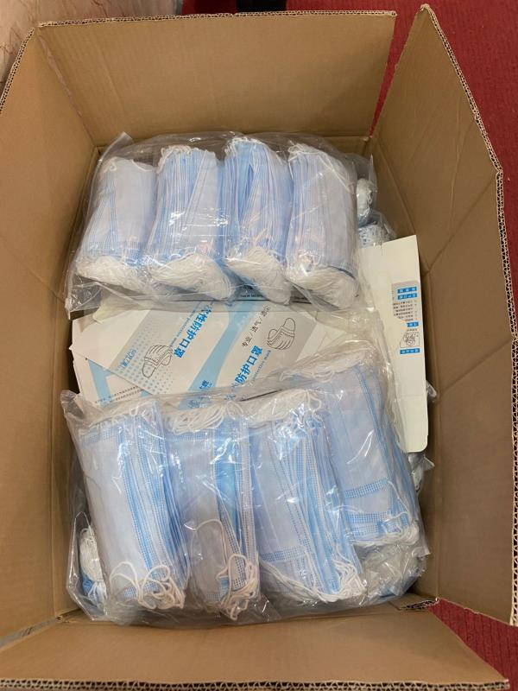

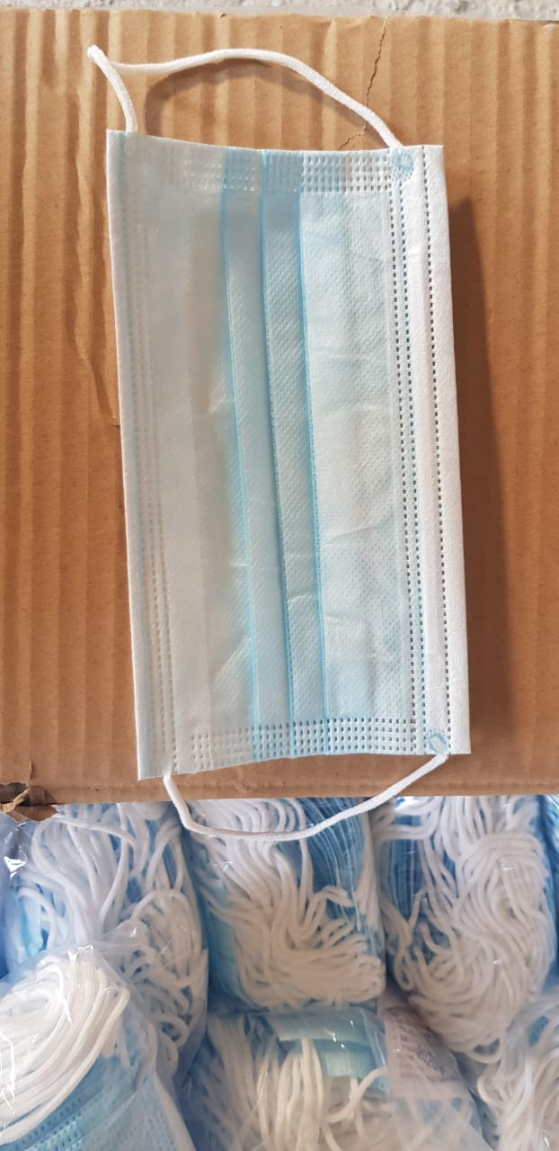

Упаковка 50 шт. в коробке 2000 штук (вес 9 кг.)

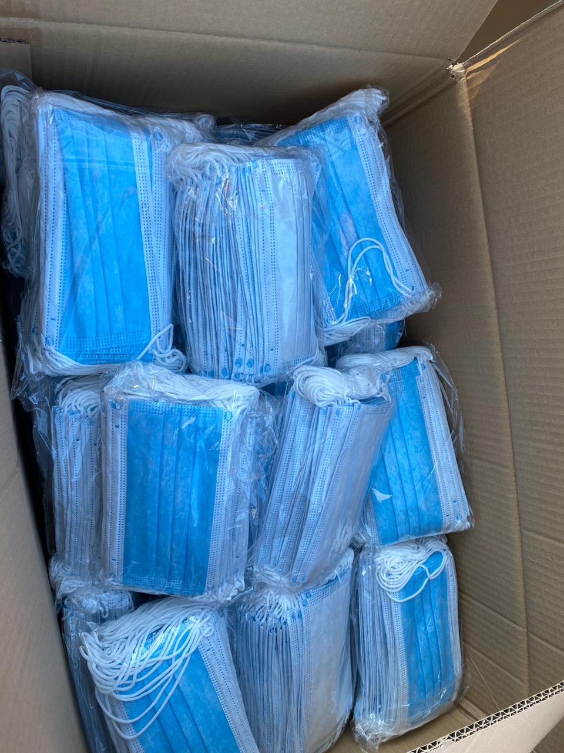

**Региональный менеджер Дубровин Тарас Евгеньевич**

Телефон/WhatsApp: 8924441156

Эл. почта: fengtai2@yandex.ru